Тема 5 Лес и свет, лес и тепло

- Солнечная радиация и лес.
- Отношение к свету древесных пород и кустарников
- Лес и тепло

1. Солнечная радиация и лес. Солнечная радиация служит не только главным источником тепла. Лучи солнца, свободно проникая через толщу атмосферы, оказывают большое влияние на все основные физиологические процессы растительного и животного мира. Значение света прежде всего проявляется в реализации процесса фотосинтеза.
Зеленые растения благодаря фотосинтезу образуют органические вещества, вследствие чего их называют продуцентами. За 1 год на 1 га леса путем фотосинтеза, использующего 1 % солнечной энергии и атмосферную углекислоту, создается 24 т сухого растительного вещества; половина его теряется с дыханием, а остальные 12 т приходятся главным образом на древесину, листья, траву и питание животных.
Подобно большинству физиологических функций, фотосинтез достигает максимального уровня в пределах сравнительно узкого диапазона температур, а при дальнейшем повышении температуры его интенсивность падает. Поскольку листья поглощают свет, их температура к середине дня может повыситься столь значительно, что фотосинтез существенно подавляется; фотосинтез достигает максимальной интенсивности утром, около 9 ч, затем интенсивность его снижается и вновь повышается до пиковой около 17 ч.
Фотосинтез и дыхание представляют собой две неразрывно связанные стороны единого процесса – обмена веществ и энергии. Используя энергию Солнца и неорганические соли, зеленые растения создают продукты для удовлетворения потребностей всего живого на Земле. В этом проявляется «космическая» роль зеленого листа, определяющего в целом характер земной атмосферы.
Для успешного роста древесных пород необходимо оптимальное освещение. Излишнее затенение, так же как и избыток света, отрицательно сказывается на растениях. Солнечные лучи, падающие на лесной полог, частично поглощаются, частично отражаются от него и лишь незначительная доля солнечной радиации, проникая сквозь кроны и между деревьями, достигает поверхности почвы. Только 1 - 2 % солнечного света, потребляемого лесным пологом, используется для непосредственного создания органического вещества. Значительная часть солнечного света обеспечивает необходимые условия для транспирации, дыхания и других физиологических процессов.
Классификация типов освещения в лесном массиве:
1) верхнее – падающее сверху на кроны и листья растений;
2) боковое – падающее косо или горизонтально на вертикальную площадь, например на опушечные деревья, на их кроны и стволы. Источником бокового освещения могут быть солнце, небо или свет, отраженный от соседних деревьев; вследствие одностороннего (бокового) освещения деревья на опушках и на крутых горных склонах имеют однобокие кроны;
3) сквозное – представляющее собой лучи, проникающие внутрь леса сверху через кроны, листья и просветы между ними (верхнее сквозное) или от лесной опушки, или от узкой, сквозистой «кулисы», состоящей из старых деревьев (сквозное - боковое). Сквозное освещение является профильтрованным через промежутки между листьями, ветвями и стволами древостоя, но его бывает достаточно для подроста теневыносливых пород;
4) нижнее – отраженное от поверхности почвы или воды.

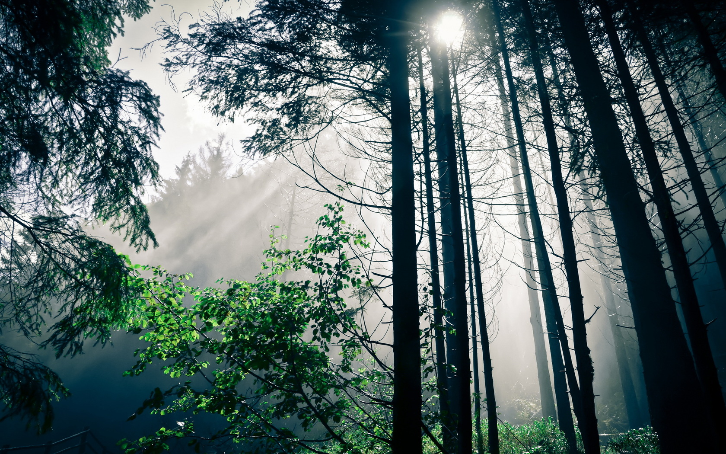 | 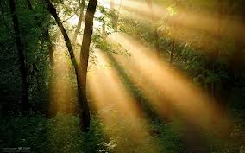
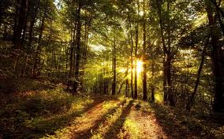 | 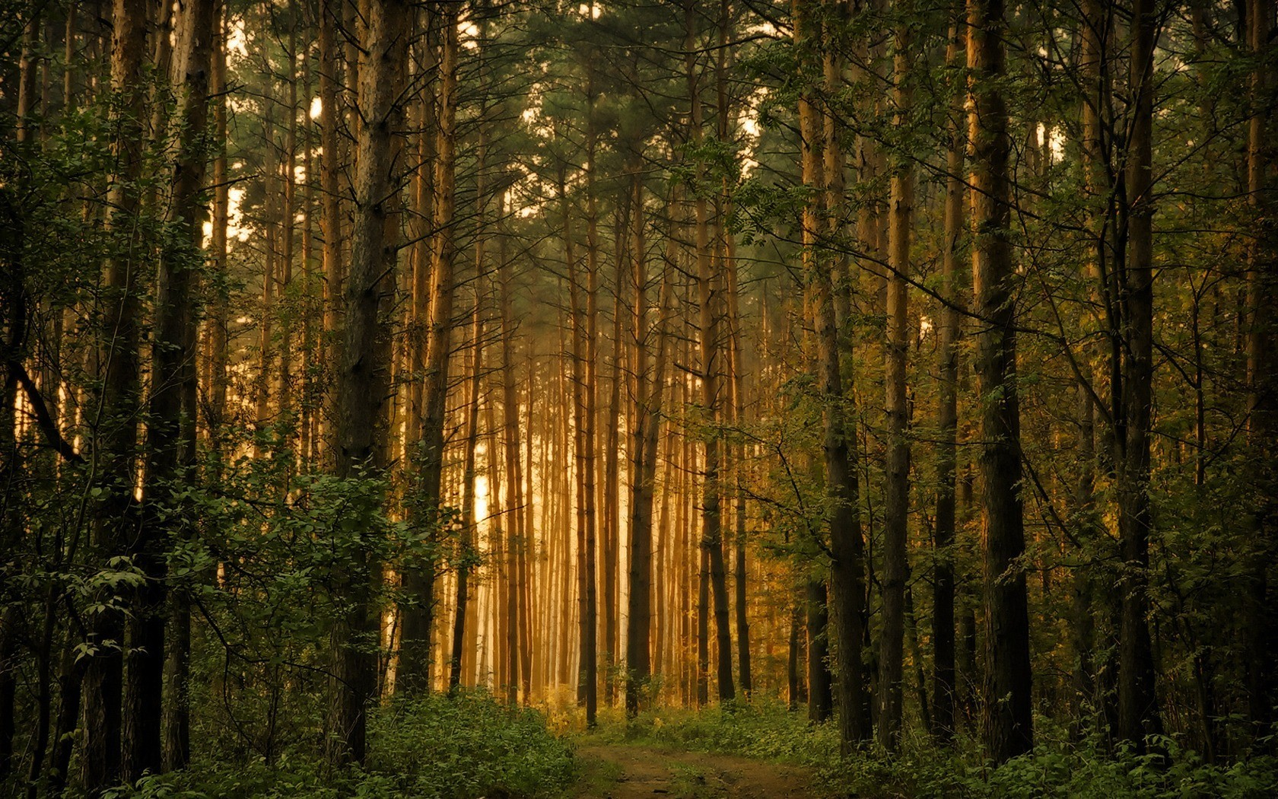

Самое сильное освещение – верхнее. Оно, а также и боковое освещение более всего зависит от высоты стояния солнца. Для бокового освещения имеет значение также сторона горизонта, причем интенсивность его на стороне, обращенной к солнцу, в 5-8 раз выше, чем на затененной. Однако в пасмурные дни разница становится незначительной.
Соотношение между боковым и верхним освещением меняется в зависимости от географической широты: на севере оно составляет 1:2, в средних широтах – 1:4. Деревья, растущие на просторе, получают все виды освещения. Дерево под пологом леса лишено верхнего освещения, что сильно снижает его рост. Среднее по освещению место занимает дерево, растущее в сомкнутом древостое среди плотного окружения соседей. Оно пользуется верхним освещением, частично нижним и почти не имеет бокового. Лучшее боковое освещение – восточное и южное, наименее интенсивное боковое освещение – северное.
Рассмотренные типы освещения важны для лесовода в процессе осуществления мероприятий по естественному возобновлению. Так, большинство теневыносливых пород – ель, бук, пихта и др. – превосходно возобновляется при наличии бокового или сквозного освещения; для большинства же светолюбивых пород необходимо верхнее освещение или сочетание его с боковым и сквозным. Верхнее освещение способствует образованию густой листвы и ветвей, направленных вертикально или косо-вертикально. В верхней части кроны, где господствует этот вид освещения, формируются наиболее продуктивные световые листья, богатые хлорофиллом, более толстые (кожистые), способные использовать прямую радиацию и выдерживать значительный перегрев. Остальные виды освещения способствуют: 1) более редкому облиствению, 2) горизонтальному росту ветвей, 3) особому мозаичному, «экономному» в отношении использования освещения взаиморасположению листьев в одной плоскости, без наложения их друг на друга, 4) образованию теневых листьев, тонких и нежных. Сильно затененный подрост под влиянием преобладающего бокового освещения приобретает зонтикообразную форму, так как развивает главным образом боковые побеги.
Лучистая энергия солнца, поглощаемая листом и деятельная в процессе фотосинтеза, получила название фотосинтетический активной радиации (ФАР). ФАР охватывает в основном видимую часть спектра. На открытом месте количество ФАР в составе интегральной радиации равно 40 % для прямой и 54 % для рассеянной радиации (при высоте стояния Солнца 30 - 50° и ясной погоде).
Поток солнечной радиации по вертикали лесных насаждений распределяется в определенной закономерности. Под полог сомкнутого леса проникает 5 - 40 % физиологически активных лучей от их общего потока на открытом месте, пологом леса поглощается 35 - 75 % и 20 - 25 % отражается обратно в атмосферу. Листья и хвоя верхней части крон деревьев 1-го яруса поглощают значительную часть длинноволновой радиации, которая обладает максимальной активностью. Поэтому содержание хлорофилла в листьях и хвое верхнего яруса наиболее высокое. Обилие света способствует хорошему приросту в высоту, стимулирует рост и развитие древесных растений. Почти весь свет под пологом рассеянный. Предельно высокая густота снижает общую продуктивность древостоя. Для поддержания сомкнутости древостоя на оптимальном уровне (0,7 - 0,8), соответствующем наивысшей интенсивности фотосинтеза, проводят рубки ухода, стараются достичь ступенчатого строения полога.
Увеличение интенсивности ФАР положительно сказывается на продуктивности насаждений. Так, продуктивность еловых насаждений Карпат в условиях влажной буково-пихтовой сурамени существенно выше продуктивности ельников на влажных относительно богатых почвах Ленинградской обл., где теплота климата такая же, но количество ФАР меньше.
Экспозиция склона оказывает большое влияние на суммарное освещение и на режим в течение дня и сезонов года. В умеренных широтах на склоны северной экспозиции в течение всего года солнечной радиации приходится меньше того количества, которое падает на горизонтальную поверхность, а на южные – больше, но летом на очень крутых южных склонах количество радиации уменьшается, так как в полуденное время солнечные лучи падают на их поверхность под острым углом.
Известно, что деревья, растущие на открытом месте, пользуются обилием солнечного света. Они имеют мощную, распространяющуюся по всему стволу крону. У дерева, выросшего в лесу, крона компактная, высоко поднята вверх, занимает незначительную часть от общей высоты ствола. Значит, освещенность дерева влияет на формирование его кроны.
Закладка цветов и обилие плодоношения у древесных пород также определяются преимущественно обилием света. Обилие света в кроне увеличивает урожай семян. Искусственное затенение уменьшает образование цветков у растений. При этом затенение лишь половины кроны вызывает снижение количества цветков именно в затененной части. Отсюда становятся понятными многочисленные наблюдения, свидетельствующие о том, что плодоношение бывает обильным на восточной и юго-восточной частях кроны дерева. Этим же объясняется большой текущий прирост по диаметру ствола в живой кроне, чем в бессучковой части.
Наступление периода созревания семян у деревьев также зависит от освещенности. У деревьев, растущих на опушках или в световых окнах, плодоношение наступает раньше, чем у деревьев, плотно соприкасающихся со всех сторон с соседними. Обилие шишек у хвойных пород наблюдается в верхних частях кроны. Однако семеношение зависит от физиологии и качества дерева. В одновозрастных насаждениях при равных условиях у крупных деревьев с широкой редкой кроной, несущей толстые ветви, плодоношение более обильное, чем у экземпляров с узкой пирамидальной кроной, у которых оно слабее или совсем отсутствует, но у последних активнее прирост по высоте.
Велико влияние света и на прирост деревьев. При этом прослеживается следующая закономерность: чем лучше освещено дерево, тем больше увеличивается ствол его в диаметре по сравнению с приростом по высоте. Это объясняется тем, что на свету клетки не вытягиваются сильно, поэтому у них отчетливее проявляется рост в ширину. Свет стимулирует формирование проводящих и механических тканей, поэтому растения, обеспеченные светом, формируют короткие, сильно разветвленные стебли. В связи с этим в чистых сосновых высокополнотных насаждениях рост деревьев более интенсивен по высоте. Деревья стремятся вытянуться вверх. В разреженном сосновом древостое световые лучи изменяют характер распределения древесной массы: стволы толще, но ниже по высоте.
Свет влияет на качество древесины. Если растение в течение длительного периода дня освещается только с одной стороны, то оно вытягивается в сторону наибольшей освещенности. В результате этого явления, названного фототропизмом или гелиотропизмом, ствол дерева утолщается со стороны падающего света, так как на этой стороне годичные кольца разрастаются интенсивнее. Древесина становится свилеватой, эксцентричной. В этом выражается приспособление древесных пород к избытку света.
Приток света в сомкнутом лесу увеличивает световой прирост деревьев. Регулируется этот прирост разреживанием основного лесного полога и в практике лесного хозяйства используется как мероприятие по улучшению состояния леса и увеличению продуктивности насаждений. При этом, несмотря на некоторое снижение прироста по диаметру и объему, в первые 2 года после проведения изреживания и в последующие годы после перестройки ассимиляционного аппарата дерева в соответствии с большей освещенностью наблюдается повышение прироста по высоте и объему.
2. Отношение к свету древесных пород и кустарников. Различные древесные породы по-разному реагируют на свет. Под светолюбием в лесоводстве подразумевают не столько светолюбие как таковое, сколько отрицательную реакцию на затенение.
У лесоводов основанием для составления шкал теневыносливости служит комплекс приведенных ниже признаков (П.С. Погребняк, 1968).
1. Густота облиствения. Чем гуще кроны у данной породы, тем теневыносливость ее больше, так как листья способны выносить сильное взаимное затенение лишь у густокронных теневыносливых пород.
2. Степень освещенности почвы под пологом древостоя. Она больше у светолюбивых и меньше у теневыносливых пород. Разница в степени освещенности может достигать 80 - 90 % при одинаковом количестве деревьев на площади. В густых ельниках в солнечный полдень господствуют сумерки и отсутствует зеленый травянистый покров, а в лиственничниках почва обильно освещается, что способствует развитию густого напочвенного покрова из травянистых растений.
3. Очищение стволов от нижних сучьев начинается раньше и происходит интенсивнее у светолюбивых пород, нижние ветви и листья которых, будучи затенены верхними ветвями и листьями, быстро отмирают. Что же касается теневыносливых пород, то их нижние ветви способны находиться в затенении длительное время. Так, в 20-летних чистых полных сосняках ветви отмирают полностью на нижних трех четвертях ствола, в ельниках того же возраста они сохраняются почти до земли.
4. Степень угнетенности подроста под пологом густого древостоя. Подрост светолюбивых пород быстро погибает в затенении, подрост теневыносливых существует длительное время, хотя и в угнетенном состоянии.
5. Быстрота самоизреживания древостоев. Если исходные условия климата и почв одинаковые и количество саженцев, из которых образовались посадки разных пород, также было одинаковым, то в возрасте, когда древостой уже пережили период интенсивного самоизреживания, количество деревьев отражает светолюбие пород. Теневыносливые породы довольствуются меньшей площадью светового питания, чем светолюбивые, у которых изреживание происходит более интенсивно.
6. Ряд косвенных признаков, среди которых упомянем лишь некоторые:
а) толщина коры и степень ее трещиноватости. При росте на просторе диаметр и кора дерева бывают толще, поэтому кора растрескивается глубокими бороздами-трещинами. В густом насаждении диаметр и кора дерева значительно тоньше, поверхность ее глаже, трещины не столь глубоки. Связь между толщиной коры и степенью теневыносливости, порожденная условиями среды, закрепляется наследственно. Поэтому светолюбивые породы в зрелом возрасте обладают трещиноватой и чаще всего толстой корой, например древовидная ива, лиственница, береза, тополь и др. Теневыносливые породы имеют гладкую или слаботрещиноватую, как правило, тонкую кору, например ель, бук, пихта, тисс, самшит;
б) относительная высота деревьев – отношение высоты дерева к его диаметру на высоте груди (1,3 м);
в) соотношение толщины палисадной (столбчатой) и губчатой тканей листа. С увеличением освещенности лист утолщается главным образом вследствие увеличения толщины палисадной ткани, паренхима теневых листьев иногда состоит сплошь из одной губчатой ткани. Отсюда следует, что у светолюбивых пород числовой показатель соотношения толщины палисадной ткани к толщине губчатой выше, чем у теневыносливых;
г) количество хлорофилла и размеры хлоропластов. У светолюбивых пород они мельче, у теневыносливых – крупнее.
Шкала теневыносливости древесных пород и кустарников (по П.С. Погребняку, 1968):
1. Группа саксаула: Саксаул. Настоящие акации. Тамарикс. Эвкалипты. Белая и ломкая ивы. Серебристый тополь и осокорь. Пробковый дуб. Пушистый дуб.
2. Группа лиственницы: Лиственница. Белая акация. Бородавчатая береза. Айлант. Обыкновенная сосна. Серый тополь. Осина.
3. Группа грецкого ореха: Грецкий орех. Амурский бархат. Ясень. Берест. Черешчатый дуб ранний. Черная ольха.
4. Группа черной сосны. Черная сосна. Черешчатый дуб поздний. Козья ива. Съедобный каштан. Пушистая береза. Горный (сидячецветный, скальный) дуб. Опушечные кустарники: терн, вишняк, шиповник, лох, облепиха, дереза и др.
5. Группа кленов: Клены остролистный, полевой, татарский и явор. Красный дуб. Ильм. Чинар. Катальпа. Черешня. Рябина. Груша. Яблоня. Берека.
6. Группа липы: Вяз. Дугласия. Секвойя. Кедровая и веймутова сосны. Липа. Серая ольха. Конский каштан. Подлесные кустарники – лещина, свидина, бересклеты, татарская жимолость, чубушник, красная и черная бузина, боярышник.
7. Группа граба: Лианы – ломонос, павой, плющ и др. Граб. Ель. Пихта. Тисс. Самшит.

Шкала отношения древесных пород к свету
Очень  светолюбивые | Средне  светолюбивые | Средне  теневыносливые | Очень  теневыносливые
Ивы белая и ломкая | Ясень | Клены | Каштан конский
Тополь серебристый и осокорь | Дуб черешчатый | Ильм | Граб
Лох | Ольха черная | Черешня | Бук
Тамарикс | Сосна черная | Черемуха | Ель
Лиственница | Гледичия | Рябина | Пихта
Акация белая | Береза пушистая | Яблоня | Тисс
Береза  бородавчатая | Терн | Вяз | Самшит
Сосна  обыкновенная | Шиповник | Липа
Осина | Боярышник | Лещина
Светолюбивые породы (береза, лиственница, осина, сосна, ива) в отличие от теневыносливых имеют, как правило, мелкие семена и часто плодоносят. Они не боятся заморозков и солнцепека, в молодости растут быстро, хорошо очищаясь от нижних сучьев. Теневыносливые древесные породы (пихта, бук, ель, граб, липа и др.) реже плодоносят, медленнее растут, плохо переносят заморозки и солнцепек в молодости, плохо очищаются от сучьев. Теневыносливые породы хорошо развиваются под пологом светолюбивых пород, вытесняя часто деревья основного полога. Следствием разным отношением деревьев к свету является ярусность лесов.
В настоящее время приняты следующие внешние признаки светолюбия древесных пород:
плотность и сквозистость крон – древесные породы со сквозистыми кронами более светолюбивы, чем с плотными кронами;
протяженность крон – породы со значительной протяженностью крон являются теневыносливыми;
толщина коры – теневыносливые породы имеют тонкую кору, светолюбивые более толстую;
быстрота роста в первую половину жизни – светолюбивые породы растут обычно быстрее, чем, обладающие медленным ростом, теневыносливые;
быстрота очищения стволов от сучьев – очищение стволов от сучьев идет быстрее у светолюбивых пород;
быстрота естественного изреживания – естественное изреживание с возрастом в насаждениях из светолюбивых пород идет быстрее, чем теневыносливых;
степень успешности и продолжительности выживания подроста под пологом густого древостоя – подрост светолюбивых пород быстро погибает в затенении, теневыносливых существует длительное время, хотя и в угнетенном состоянии;
степень освещенности почвы под пологом древостоя – у светолюбивых освещенность под пологом выше, чем у теневыносливых.;
густота облиствения – чем гуще крона у данной породы, тем теневыносливость ее больше, поскольку листья способны выносить сильное взаимное затенение лишь у густокронных, теневыносливых пород.
Быстрорастущие породы, как правило, светолюбивы.
Влияние света на естественное возобновление. Свет влияет на рост подроста, подлеска и живого напочвенного покрова. Подрост ели под пологом леса растет слабо. На ветвях маленьких елочек преобладает теневая хвоя. Резкое увеличение освещенности часто вызывает сбрасывание хвои, а в некоторых случаях дальнейшую гибель освещенного подроста ели в результате так называемого светового «испуга».
Незначительный прирост в высоту елового и пихтового подроста под пологом леса является причиной образования зонтикообразной формы кроны. Недостаток света под могучими кронами материнского полога часто вызывает гибель подроста дуба или превращение его в торчки. Дубовый подрост в возрасте 6 лет, выросший под пологом леса в лесостепной зоне, по сравнению с дубом того же возраста, но находящимся в благоприятных условиях освещения, вдвое меньше по диаметру стволика, в 5 раз по высоте и в 10 раз по числу листьев.

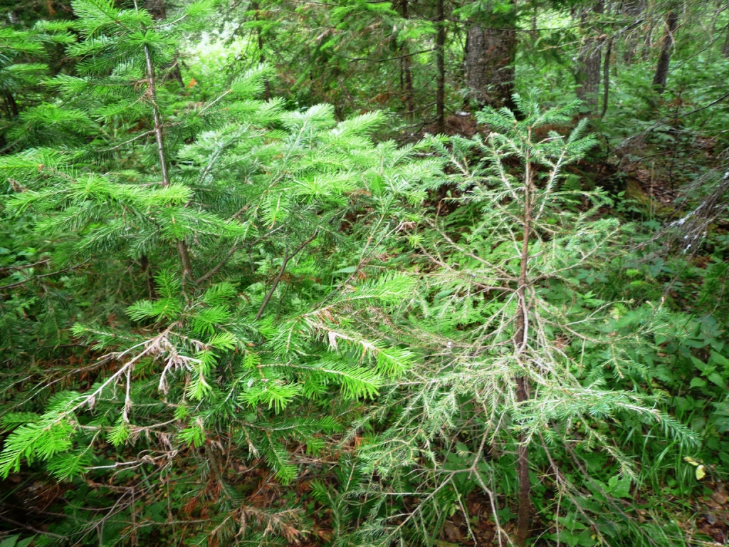 | 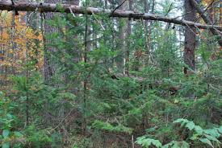 | 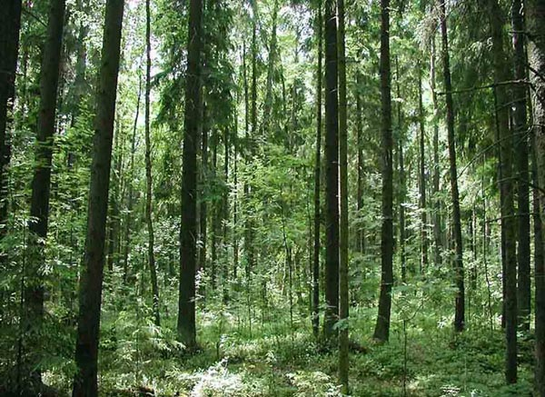
Ельник | Пихтарник | Дубрава

Величина ежегодного прироста органического вещества у соснового и елового подроста в возрасте 10 - 15 лет, затененного порослевым возобновлением лиственных пород, меньше у сосны в 30 - 100 раз, а у ели в 10 - 20 раз по сравнению с освещенными деревьями этих пород. При этом сухая масса 100 шт. хвоинок в первом случае колеблется у сосны в пределах 0,7 - 0,8 г, а у ели 0,11 - 0,12 г, в благоприятных же условиях освещения увеличивается в 3 - 4 раза. При недостатке солнечной радиации у сосны и ели наблюдается диспропорция в распределении накопленного органического вещества. Так, у деревьев, к кронам которых поступает в результате затенения мало солнечной энергии, масса, приходящаяся на корни, уменьшается, а стволик удлиняется по высоте.
Очень мало света проникает под загущенный еловый и пихтовый полог. Этим объясняется отсутствие под пологом леса подроста, подлеска и даже живого напочвенного растительного покрова. Однако следует учитывать, что отсутствие света - не единственная причина плохого роста или гибели растений. Оно скорее может быть главным определяющим фактором гибели молодого подроста. Недостаток света является причиной слабого прогревания почвы. Так, опавшие семена длительное время не прорастают из-за низкой температуры почвы. После разреживания полога солнечные лучи достигают поверхности почвы, прогревают ее и залежавшиеся семена дают всходы.
Влияние леса на свет. Лесные насаждения обусловливают интенсивность и качество светового потока. Верхняя горизонтальная часть лесного полога освещается прямыми солнечными лучами. Интенсивность их зависит от высоты стояния солнца. По мере изменения высоты стояния солнца изменяется интенсивность бокового освещения крон и стволов деревьев. Изменяется также и рассеянная радиация. Лес влияет на интенсивность освещения и его качество. Это зависит от состава леса, формы, возраста насаждения и высоты деревьев, густоты, типов развития деревьев и хозяйственных мероприятий. Лес в весенне-летнее время мало пропускает света под его лесной полог. В зимнее время основная масса света проникает свободно к поверхности почвы лиственного или смешанного леса. Наличие 2-го яруса из ели резко снижает проникновение света под полог леса.
Древостой в летнее время задерживают 35 - 75 % падающего света, пропускают под полог 5 - 40 % и отражают от крон 20 - 25 % . Отражательная способность деревьев зависит от типов развития. Так, 30-летние деревья дуба с замедленным развитием отражают 21 % падающего света, а с быстрым развитием – 14 %. Состав отражаемого света разнообразен. Деревья поглощают и отражают неодинаково отдельные лучи спектра – фиолетовые, синие, желтые и красные. Отраженные от деревьев лучи солнца попадают на листья крон соседних деревьев, ускоряя или замедляя у них процесс фотосинтеза. Однако для некоторых деревьев отраженная соседней кроной часть света может оказаться излишней. В связи с этим очень важно учитывать отражательную способность деревьев, чтобы при рубке леса или при выделении семенных куртин оставлять на корню те деревья, которые полезны друг другу.
Регулирование интенсивности освещения. Интенсивность освещения в лесу регулируется рубками ухода за лесом. Изреживанием можно резко изменять условия освещенности, а следовательно, условия среды, в которых протекают сложные процессы формирования древесного полога и зарождения нового леса в виде самосева и подроста. Своевременное изреживание верхнего полога обеспечивает проникновение света под полог и улучшает рост и развитие молодого поколения леса, развитие живого напочвенного покрова.
Нет сомнения в том, что теневыносливость или светолюбие древесных пород играют немалую роль в процессе формирования состава насаждений. Степень влияния этих свойств растений зависит от соответствия древесной породы условиям местопроизрастания. Ель теневыносливее сосны, но на бедных песчаных почвах она будет испытывать недостаток в питании и к спелому возрасту не достигнет производительности характерной для сосны. Поселившись под пологом соснового леса, ель часто образует самостоятельный ярус, мешая росту сосны и ее возобновлению. Однако ель в подобных условиях не вытесняет сосну. На лучших почвах, соответствующих потребностям ели, все большую роль будут приобретать свойства теневыносливости ели и светолюбие сосны. Теневыносливость должна рассматриваться не только относительно разных видов древесных пород. В чистом сосновом лесу отдельные экземпляры светолюбивее, другие теневыносливее, что зависит от наследственных индивидуальных особенностей и конкретных микроусловий произрастания.
Насаждения из светолюбивых древесных пород быстрее изреживаются, чем теневыносливые. Отпавшие деревья освобождают площадь, на которой могут поселиться другие виды растений, образуется сложное насаждение, если не станут препятствием этому почвенные условия. В насаждениях теневыносливых пород процесс изреживания происходит медленнее.
Таким образом, свойства теневыносливости и светолюбия имеют большое значение при рассмотрении их в единстве с условиями почвы, изреживанием, появлением всходов и подроста, появлением живого напочвенного покрова, поселением или миграцией животного мира, что находится в тесной связи с процессами образования чистых или смешанных, простых или сложных лесорастительных сообществ. Вместе с тем взаимовлияние света, а также древесной и кустарниковой растительности нельзя рассматривать в отрыве от влаги, состава и состояния воздуха, его передвижения, характера почвы и других компонентов леса, как жизнедеятельной системы.
Регулирование интенсивности освещения. Интенсивность освещения в лесу регулируется рубками ухода за лесом. Изреживанием можно резко изменять условия освещенности, а, следовательно, условия среды, в которых протекают сложные процессы формирования древесного полога и зарождения нового леса в виде самосева и подроста. Своевременное изреживание верхнего полога обеспечивает проникновение света под полог и улучшает рост и развитие молодого поколения леса, развитие живого напочвенного покрова.
Нет сомнения в том, что теневыносливость или светолюбие древесных пород играют немалую роль в процессе формирования состава насаждений. Степень влияния этих свойств растений зависит от соответствия древесной породы условиям местопроизрастания. Ель теневыносливее сосны, но на бедных песчаных почвах она будет испытывать недостаток в питании и к спелому возрасту не достигнет производительности характерной для сосны. Поселившись под пологом соснового леса, ель часто образует самостоятельный ярус, мешая росту сосны и ее возобновлению. Однако ель в подобных условиях не вытесняет сосну. На лучших почвах, соответствующих потребностям ели, все большую роль будут приобретать свойства теневыносливости ели и светолюбие сосны. Теневыносливость должна рассматриваться не только относительно разных видов древесных пород. В чистом сосновом лесу отдельные экземпляры светолюбивее, другие теневыносливее, что зависит от наследственных индивидуальных особенностей и конкретных микроусловий произрастания.
Насаждения из светолюбивых древесных пород быстрее изреживаются, чем теневыносливые. Отпавшие деревья освобождают площадь, на которой могут поселиться другие виды растений, образуется сложное насаждение, если не станут препятствием этому почвенные условия. В насаждениях теневыносливых пород процесс изреживания происходит медленнее.
3. Лес и тепло. Значение тепла. Солнечная радиация, проникающая к поверхности земли, приносит основную часть тепла, необходимого для жизни леса. Тепло атмосферы и почвы – один из основных факторов роста, развития и формирования леса. Раскрытие почек у деревьев, а также дальнейший рост листьев и побегов происходят при плюсовых температурах, равно как и рост корней, цветение, прорастание семян. Древесные породы по-разному относятся к теплу. По мере продвижения с севера на юг древесная растительность меняется по составу пород и производительности. Дубравы лесостепи сменяются степными растениями, а степь переходит в зону пустыни, хотя количество тепла в этой зоне достигает максимальной величины. Это происходит потому, что большому количеству солнечной радиации в зонах степи и пустыни противопоставлено незначительное количество влаги. Вследствие этого условия жизни древесных растений ухудшаются и вместо леса в степи преобладают ковыль, типчак, а в пустынях, где влаги еще меньше, чем в степях, растений либо нет, либо встречаются ксерофильные виды растений. Состав леса, его рост и развитие зависят от количества тепла. В пределах географических зон древесные и кустарниковые породы требуют определенных температурных условии для нормального роста и развития.
Цветение деревьев, созревание, выпадение, распространение и прорастание семян, рост самосева и подроста – все это происходит у разных растений при неодинаковых температурах.
Источники тепла. Кроме прямой солнечной радиации, лес получает тепло в результате: проникновения рассеянной радиации; встречного излучения атмосферы; притока тепла от более глубоких слоев почвы, скрытой теплоты парообразования, выделяющейся при конденсации водяных паров; притока тепла, сопровождающего распад радиоактивных веществ; тепла, выделяющегося в результате разложения лесной подстилки и отдаваемого стволами деревьев и их кронами в период охлаждения воздуха и почвы. Лес потребляет тепло при фотосинтезе, испарении влаги с поверхности почвы, крон деревьев, при транспирации, прогревании приземных слоев воздуха и нижних слоев почвы, а также при нагреве почвенной влаги, стволов и крон.
Баланс тепла почвы можно определить разностью количества приходящего и расходуемого тепла. Однако эта величина ориентировочна, так как приход и расход тепла зависят от многочисленных факторов: смены ночи и дня, зимы и лета; от ветра, облачности, влажности, рельефа местности и т.д.
Общий баланс тепла может быть определен для каждого конкретного типа леса, вырубки, поляны, болота, водной поверхности, трелевочного волока. Тепловой баланс вырубки, например, зависит от ее ширины, расположения семенных групп, семенников и других факторов.
Влияние холода и тепла на рост леса. Растение может погибнуть или затормозиться в росте вследствие резких колебаний температур. Внезапное понижение температуры приводит к отмиранию клеток в растении, которое происходит в результате образования кристаллов льда, вытягивающих воду из клеток и межклеточных пространств растений. Обезвоживание растений вызывает свертывание коллоидных веществ цитоплазмы, которая становится после оттаивания не способной к жизнедеятельности. Основными причинами повреждений от жары являются обезвоживание клеток и разрушение структуры цитоплазмы.
Установлено, что чем ближе данный вид растения к границе своего ареала и чем хуже общие внешние условия, тем сильнее действуют неблагоприятные крайние температуры. В зависимости от вида растения и его состояния верхняя температурная граница может меняться. Для большинства растений переносима крайне высокая температура около 35 - 40 ° и реже до 50 °С. Однако сеянцы бука, сосны и клена погибают, если температура почвы на некоторое время превышает 46 °С. Часто побеги молодых растений, расположенные ближе к почве, совсем не растут, так как температура поверхности почвы может доходить до 80 °С. Для различных органов растений также характерна в свою очередь определенная максимальная температура. Так, освещенные в течение дня лучами солнца листья могут нагреваться у лиственных до 15 °С и выше температуры воздуха, у хвойных до 10 °С. В. То же время ветви и стволы, как более массивные органы, не способные к интенсивному теплообмену, могут нагреваться еще выше: ветви сосны от 8 до 48 °С, а ствол ели до 55 °С. На сухих местообитаниях в пустыне листья нагреваются до 50 °С, а суккуленты до 60 - 65 °С.
Минимальная температура имеет большую амплитуду для различных видов растений. Некоторые растения северных широт в состоянии зимнего покоя переносят морозы до -75 °С. В то же время тропические растения повреждаются от холода уже при температуре 5 °С, если температура ниже нуля, они погибают. Однако при анализе температурных границ следует помнить, что эти цифры имеют относительное значение. Есть сведения о том, что границы устойчивости к морозам у отдельных древесных пород могут быть значительно расширены.
Различают косвенные и прямые повреждения, обусловленные особыми условиями зимней погоды и называемые зимними повреждениями. К косвенным отрицательным влияниям холода на древесные растения относится образование продольных морозобойных мест, трещин. Это явление – результат резкого снижения температуры приземного слоя воздуха. В ночные часы температура растений бывает ниже температуры окружающего воздуха в лесу. Эта разность достигает 3 °С и более. Резкое охлаждение воздуха отрицательно действует на поверхность ствола дерева (на кору и камбиальный слой). В результате похолодания поверхность ствола уменьшается в объеме, а внутренняя часть ствола из-за плохой теплопроводности древесины уменьшается в объеме значительно медленнее или сохраняет свой прежний объем.
Увеличение разности температур внутренней и внешней частей ствола дерева обеспечивает неравномерные напряжения тканей, что приводит к разрыву древесины. Это наблюдается при быстром оттаивании. Появляется морозобойная трещина. Она образует след. Этот след со временем может зарастать. Однако часто в трещину попадают споры грибов, которые являются причиной возникновения гнили. Деревья дуба чаще повреждаются морозобойной трещиной в поймах.
При заморозках происходит выжимание (выпирание) сеянцев в питомниках или саженцев на вырубках. Чаще всего выжимание бывает на тяжелых увлажненных почвах. Под действием пониженной температуры увлажненная почва замерзает. Вода при этом увеличивается в объеме, а вместе с ней и почва принимает больший объем, поднимаясь вместе с находящимися в ней корнями саженцев. При оттаивании почва оседает до прежнего уровня, а растение с корнем остается на поверхности. Молодые сеянцы сосны, ели, пихты легко выжимаются из почвы ранними осенними заморозками. Весной после оттаивания почвы корневые системы саженцев оказываются на поверхности почвы, обветриваются и засыхают под действием весенних солнечных лучей. Это примеры отрицательных действий низких температур.
Солнцепек повреждает чаще всего стволики молодых деревьев, выросших под защитой соседних деревьев с южной или юго-западной стороны и лишенных этой защиты вследствие вырубки защищающих их деревьев. Легко подвергается ожогам кора молодых деревьев бука, ели, ясеня, липы, пихты, граба и других пород с тонкой корой. Наиболее часто ожоги наблюдаются у растений около сплошных вырубок, по северо-восточной или северной границе их, а также после изреживания насаждений. Опал шейки корня наблюдается часто у молодых дубков. Сильные опалы приводят к гибели молодых деревьев. Все это прямые отрицательные действия высоких температур.
Высокая температура окружающего воздуха увеличивает его сухость, усиливает испарение и транспирацию, вследствие чего нарушается нормальный ток питательных веществ дерева. Эти нарушения происходят в результате косвенных отрицательных воздействий тепла на растения.
Имеются случаи, когда покоящиеся почки растений остаются неповрежденными, но сильным морозом повреждается камбий ствола и ветвей. Весной почки распускаются, но вскоре молодые побеги вянут и дерево полностью погибает. Такое явление наблюдается у некоторых тополей, молодых деревьев черной ольхи, яблони, дуба, клена, ясеня.
Хвойные деревья иногда страдают от ранневесеннего нагрева. При этом оттаявшая хвоя уже транспирирует, а из замерзших частей ствола и корней вода еще не поступает. Это приводит к побурению молодой хвои. Требовательность древесных пород к теплу характеризует шкала.
Отношение к теплу
Очень теплолюбивые. Эвкалипты. Криптомерия. Приморская сосна. Пробковый дуб. Кипарисы. Кедры. Секвойя. Саксаулы.
Теплолюбивые. Съедобный каштан. Айлант. Восточный платан. Пушистый дуб. Орех искан. Грецкий орех. Белая акация. Гледичия. Берест. Серебристый тополь.
Среднетребовательные к теплу. Черешчатый поздний дуб. Граб. Клены. Ильм. Вяз. Ясень. Горный (скальный) дуб. Бук. Клен явор. Амурский бархат. Липа. Черешчатый ранний дуб. Черная ольха.
Малотребовательные к теплу. Осина. Бальзамический тополь. Серая ольха. Рябина. Береза. Гребенчатая пихта. Ель. Сибирская пихта. Обыкновенная сосна. Кедровая сосна. Лиственница. Кедровый стланник. Зеленая ольха.
Чувствительность к континентальности климата (колебаниям
температур) но убывающим степеням
Породы мягкого климата. Кавказская пихта. Съедобный каштан. Бук. Зеленая дугласия. Горный (скальный) дуб. Платан. Граб.
Породы континентального климата с жарким летом и не очень холодной мягкой зимой. Саксаул. Средиземноморские сосны и можжевельники. Фисташка. Туранга. Пушистый и пробковый дуб. Айлант. Белая акация. Гледичия. Черешчатый дуб. Ясень. Ильмовые. Берест. Серебристый тополь. Грецкий орех.
Породы континентального климата с теплым летом и холодной зимой. Остролистный клен. Липа. Вяз. Серая ольха. Береза. Обыкновенная ель. Сибирская пихта. Кедровая сосна. Обыкновенная сосна. Лиственница.
Возможности и приемы полной защиты древесных пород от морозов весьма ограниченны. Часто защита ограничивается профилактическими мерами: выбором направления и величины лесосек, обеспечивающих защиту лесных культур стеной леса; использованием для защиты сеянцев снега, соломенных и других щитов; созданием дымовой завесы (дымлением); опрыскиванием (дождеванием) и обогревом. Гораздо целесообразнее, однако, подбор заморозко- и морозоустойчивых или жаростойких древесных пород или их форм. Против выжимания эффективно мульчирование, а побелка штамбов в парковых условиях предупреждает ожоги коры дерева.
Влияние леса на температуру воздуха и почвы в лесу, на прогалинах и вырубках. Температурные условия под пологом леса и на открытом месте в течение суток неодинаковы. Лесной полог затрудняет проникновение солнечных лучей к поверхности почвы, уменьшает ее охлаждение и излучение. Корневые системы деревьев подвержены суточным температурным изменениям. Температура почвы зависит от состава леса и напочвенной растительности, экспозиции склона, влажности почвы, ее механического состава, микрорельефа, толщины лесной подстилки и др.
Летом почва в лесу имеет более низкую температуру, чем поверхность открытого места. Зимой, наоборот, температура почвы в лесу выше температуры почвы поля. Лесные поляны, окруженные со всех сторон стенами леса, подвергаются охлаждению, так как температура застойного приземного слоя воздуха здесь понижается ночью, а днем быстро повышается, создаются резкие колебания температур в течение суток. Отсюда понятна сложность облесения лесных полян. Очень часто посаженные в середине поляны культуры полностью погибают. Колебание температур уменьшается по направлению к стенам леса. Поэтому посадку леса на полянах или открытых местах, окруженных лесом, следует начинать с подбора пород для участков, примыкающих к стенам леса.
Температурные условия вырубок зависят от ширины и направления лесосек. Уменьшение ширины лесосеки в сложных высокополнотных древостоях усложняет лесовосстановление вследствие концентрации застойного приземного слоя воздуха на вырубке, подвергающегося в летнее время перегреванию днем и переохлаждению ночью. Посаженный лес, особенно вдоль освещенных в полдень сторон вырубки, может целиком усохнуть из-за солнечных ожогов.
Лес влияет на температурный режим прилегающих к нему сельскохозяйственных полей, уменьшая суточные колебания низких и высоких температур в межполосных пространствах. Влияние лесных полос проявляется с 3-5 летнего возраста. По мере увеличения высоты полос положительное воздействие на микросреду возрастает на расстоянии 20-40 кратной высоты полосы. Прибавка в урожайности сельскохозяйственных культур в результате воздействия лесных полос достигает 2-4 ц/га. В зависимости от конструкции, состава и формы лесных полос их влияние на температуру воздуха и почвы прилегающих открытых мест различно.
На поле, находящемся на расстоянии 500 м от лесных полос, почва промерзает на глубину 65 см, в березовой редкой лесной полосе без подлеска – на 56 см, в березовой полосе с подлеском – на 36 см, а в полосе вяза и клена с подлеском – на 32 см.
Под влиянием леса и снежного покрова зимой температуры почвы в лесу выше, чем на открытом месте. Снег при повышении температуры воздуха не дает почве прогреваться, а при резких охлаждениях воздуха температура почвы мало изменяется. Например, на поверхности снега температура 39 °С. В это же время на поверхности почвы под снегом температура 3,1°С, разность температур над снегом и под ним 35,9 °С. При такой температуре открытый подрост дуба и некоторых других пород вымерзает, а укрытый снегом сохраняется. Вот почему не только растения, но и многие животные и птицы в период сильных морозов находят благоприятное укрытие под снегом. Снежный покров вместе с древесным пологом ограничивает промерзание почвы.
Так, в сложной высокопроизводительной субори со 2-м ярусом на глубине 20 см температура почвы в январе была -3 °С, а на глубине 40 см -1,2 °С, в то время как на открытом месте на глубине 20 см температура -16,2 °С, а на глубине 40 см -8,2°С. Разность температур почвы под снегом в лесу и на открытом месте значительна. Слабо промерзшая лесная почва хорошо впитывает весенние талые воды.
Тепловой режим воздуха и почвы регулируется периодически изреживаниями насаждений до оптимальной полноты в процессе рубок ухода или вырубки подлеска. Особую роль в утеплении лесной почвы выполняет лесная подстилка. Сгребание или рыхление ее изменяет температурный режим почвы.
Регулирование тепла в лесных питомниках осуществляется при помощи синтетических пленок. Следует учитывать, что под пленками создается высокая влажность воздуха. Поэтому для некоторых древесных и кустарниковых пород такие условия не могут быть оптимальными. Кроме того, под пленки необходимо вносить навоз, чтобы компенсировать недостаток в снабжении растений углекислотой.
Способы повышения морозо- и зимостойкости древесных растений. Изменения растений, перенесенных из других климатических районов в данный, носят название акклиматизации, то есть приспособления к местному климату. Акклиматизация проходит скорее, если новый вид или породу переносят в виде семян, особенно гибридных, способных менять свою наследственность под влиянием новых условий. Последовательная, ступенчатая акклиматизация, то есть приближение интродуцируемого вида к новым условиям местообитания через ряд промежуточных географических пунктов, где он проходит частичную акклиматизацию, дает лучший успех. Значительную роль в процессах акклиматизации южных растений в северных районах играет естественный отбор по признаку морозостойкости, проходящий среди интродуцируемых растений в суровые зимы. Успехи в интродукции южных растений, в частности ореха грецкого и съедобного каштана, ныне выращиваемых значительно севернее своих естественных ареалов, обязаны морозному отбору не в меньшей степени, чем селекции.
Повреждения растений морозом могут иметь положительное значение и для некоторых других целей. Образование густого низкорослого подлеска, стелющегося по поверхности почвы, крайне необходимо для защиты почвы от задернения злаками в полезащитных лесных полосах. Для этого применяют теплолюбивые лианы, в частности ломонос, создающий густые напочвенные заросли, полностью вытесняющие травянистый покров. Подниматься вверх на деревья теплолюбивому ломоносу мешают зимние морозы, «стригущие» его на уровне снежного покрова. Морозная стрижка необходима для густого кущения ломоноса и для защиты деревьев от его разрастания над их кронами.
Кустарник понтийская азалия, обычный для лесов Черноморского побережья Кавказа, широко распространен в ряде районов Украинского и Белорусского Полесья в виде густого подлеска во влажных (черничных) суборях. В холодные зимы его верхние не защищенные снегом побеги вымерзают, но зато никогда не повреждаются основания стволиков и корневые системы, защищенные снегом. Подобную роль защитника от морозов высокий снежный покров играет для зарослей рододендронов выше альпийской опушки па Кавказе. Под защитой снега далеко на север, в тайгу и даже в тундровую зону проникли и натурализовались вечнозеленые кустарники из семейства вересковых. В зоне устойчивого и мощного снежного покрова возможна даже культура вечнозеленых растений, например лавра, с ежегодной осенней срезкой побегов на пень, и даже чайного куста.
Известно, что северные растения приспособлены к длинному световому дню, южные – к короткому. С длиной дня сопряжена длина вегетационного периода. Северные растения, приспособленные к длинному дню, имеют короткий вегетационный период и при перенесении на юг известное время сохраняют это свойство, сбрасывают листву значительно раньше окончания вегетации у аборигенов. Наоборот, южные растения, приспособленные к короткому дню и длинному вегетационному периоду, при перенесении на север не заканчивают вегетацию своевременно, страдают от осенних заморозков и зимних морозов.
Перенесение северных растений на юг (например, разведение березы на южных склонах Черноморского побережья Крыма и Кавказа) усиливает рост этих пород в первые годы их жизни, но ослабляет их устойчивость против грибных болезней и вредных насекомых. Некоторые растения, например лиственница, становятся на юге жертвой своего раннего распускания, попадая под губительное действие заморозков. Однако пример ели, становящейся на юге быстрорастущей породой, говорит за интродукцию северных растений на юг. Есть основания полагать, что главным положительным условием в этих случаях выступает удлинение теплого периода.
Регулирование теплового фактора в лесном хозяйстве. Важнейшее правило регулирования теплового фактора в лесу – быстрое создание лесной обстановки на открытых местах и сохранение ее там, где она существует. Лесную обстановку на открытых местах создают разведением или возобновлением леса. Трудности ее создания бывают особенно велики в континентальном и засушливом климате или в особо трудных условиях рельефа и микроклимата. Поэтому тогда, когда главной является порода, чувствительная к крайностям температур, предварительно вводят посадкой или посевом породу устойчивую, а под ее защитой (отенением) – главную. В природе такой способ осуществляется при возобновлении пихты, бука и ели. Эти породы страдают на открытых местах от солнцепека и заморозков, но растут удовлетворительно под негустым пологом своего материнского насаждения или под пологом березы, осины, сосны и других светолюбивых и морозостойких пород.
Важное значение имеет подбор местообитаний для древесных пород. Чувствительные к крайностям температуры породы следует сажать на северных склонах, а на склонах всех других экспозиций – при незначительном их уклоне. Западные склоны для таких пород лучше, чем восточные, на которых быстрый подъем температуры при восходе солнца усиливает отрицательное влияние утренников.
Еще в XVIII в. было принято придавать лесосекам определенное направление по отношению к странам горизонта. Так, если невыгодно ставить стены леса и подрост под действие прямых солнечных лучей, лесосеки делают узкими и отводят их таким образом, чтобы длинные стороны располагались с запада на восток, то есть чтобы большая часть узкой лесосеки находилась в отененин южной стеной леса. Если требуется больше освещения, то ширину лесосек увеличивают и закладывают их длинной стороной по меридиану.
Регулирование плотности стен леса и опушек может служить способом улучшения тепловых условий на лесосеках и полянах. Если стена леса имеет плотный кустарниковый подлесок или состоит из густохвойных деревьев с ннзкоопушенной кроной (ель, пихта), она плохо проницаема для воздушных потоков. Такая стена является подпорной для стекающих ночью охлажденных воздушных масс и плотиной для морозобойных ям и озер холода. В подобных случаях полезно ее разредить, удалить подлесок и тем самым утеплить выше расположенную лесосеку или поляну.
Был отмечен случай, когда на лесосеке из-под хвойного леса, где почва была покрыта значительным слоем лесной подстилки и злаковой дернины, заморозки мешали возобновлению леса. Благодаря последующей пахоте с полным оборотом пласта сплошной теплоизолирующий слой дернины был перемешан с минеральным слоем почвы, температура поднялась в среднем па 4° и опасность заморозков была устранена.
Для защиты сеянцев от солнцепека в питомниках применяют деревянные щиты, посыпают гряды опилками и щепой. На лесосеках, где особенно опасен солнцепек, разбрасывают остатки от лесозаготовок но поверхности почвы более или менее равномерным слоем, особенно на повышениях рельефа. В критический период жизни молодых сосновых культур на южных песках во время позднелетней засухи бывает полезно оставлять сорняки в междурядьях, чтобы использовать их затеняющее влияние. Подобное же благоприятное влияние на нежные всходы и сеянцы чувствительных к заморозкам пород оказывают более высокорослые представители травянистой растительности, способные отопить сеянцы с востока и предохранить их от губительного влиянии утренних лучей солнца после ночного заморозка. Именно такое благоприятное влияние может оказывать на сеянцы дуба в ряде случаев папоротник орляк. Поэтому сохранение травянистой растительности иногда бывает полезно для подроста □а сплошных вырубках и полянах.

Вопросы для самоконтроля:
- Значение света в жизни леса.
- Важнейшие признаки светолюбия древесных пород.
- В каких случаях свет является лимитирующим экологическим фактором?
- Чем объясняется угнетенность подроста под пологом древостоев?
- Какие лучи видимой части спектра наиболее важны для процесса фотосинтеза?
- Может ли изменяться теневыносливость с возрастом деревьев?
- Как регулируется тепловой режим воздуха и почвы?
- Какие отрицательные последствия для леса могут иметь: летняя засуха, сильное повышение температуры в конце лета?

